دليل المستخدم
إثبات ملكية المنح
مكتب المنح

المحتويات:

- مقدمة 3
- إنشاء حساب جديد على الدخول الذكي 3
- تسجيل الدخول والوصول الى خدمة اثبات ملكية المنح 6
- إنشاء طلب إثبات ملكية المنح 9
- معاملاتي 17
- دفع الرسوم 22
- مهام المتعامل 24

مقدمة
أطلق مكتب المنح في بلدية رأس الخيمة مجموعة من الخدمات الإلكترونية لتوفير وقت العملاء وجهدهم وتمكينهم من تقديم الطلبات في أي وقت ومن أي مكان.

يوضح هذا الدليل للمتعاملين كيفية الوصول إلى خدمة إثبات ملكية المنح الإلكترونية، كما يوجه الدليل المتعاملين حول كيفية إنشاء الطلب وإرساله وتتبعه إلكترونياً.

تيتح خدمة إثبات ملكية المنح للمتعامل الحصول على وثيقة ملكية على القسيمة الممنوحة له (سكنية ,تجارية, استثمارية, زراعية) بعد إستيفاء متطلبات التمليك و شهادة الإنجاز، وذلك بإرفاق ما يلزم من مسندات مع الطلب ودفع الرسوم الخاصة بالخدمة.

سيتمكن المتعاملين من تسجيل دخولهم لخدمات المكتب الإلكترونية، و تقديم الطلبات ، وتتبع الطلبات ، وتعديل الطلبات(إن لزم)، وإعادة تقديم الطلب بعد التعديل إلكترونياً ، والحصول أخيرًا على شهاداتهم المطلوبة إما إلكترونياً أو بإستلامها من مركز سعادة المتعاملين بحسب الحاجة للنسخة الأصلية.

إنشاء حساب جديد على الدخول الذكي

- قم بالدخول للموقع الرسمي للدخول الذكي على الرابط https://smartpass.government.ae
- قم بالدخول الى حسابك الخاص أو قم بإنشاء حساب جديد اذا لم يكن لديك حساب.

- إذا قمت بتسجيل حساب جديد على الدخول الذكي بدون استخدام الهوية الإماراتية ، فيجب عليك استخدام أحد أجهزة الخدمة الذاتية للدخول الذكي لتسجيل الهوية الإماراتية والبصمة الخاصة بك.

- عند إكمال التسجيل بنجاح على الدخول الذكي، قم بالوصول الى البوابة الرسمية لحكومة رأس الخيمة على الرابط https://www.rak.ae/wps/portal وقم بتسجيل الدخول على البوابة باستخدام حسابك الخاص بالدخول الذكي لإتمام عملية التسجيل.

- قم بإدخال إسم المستخدم و كلمة المرور الخاصتين بحسابك على الدخول الذكي، لتفعيل الحساب.

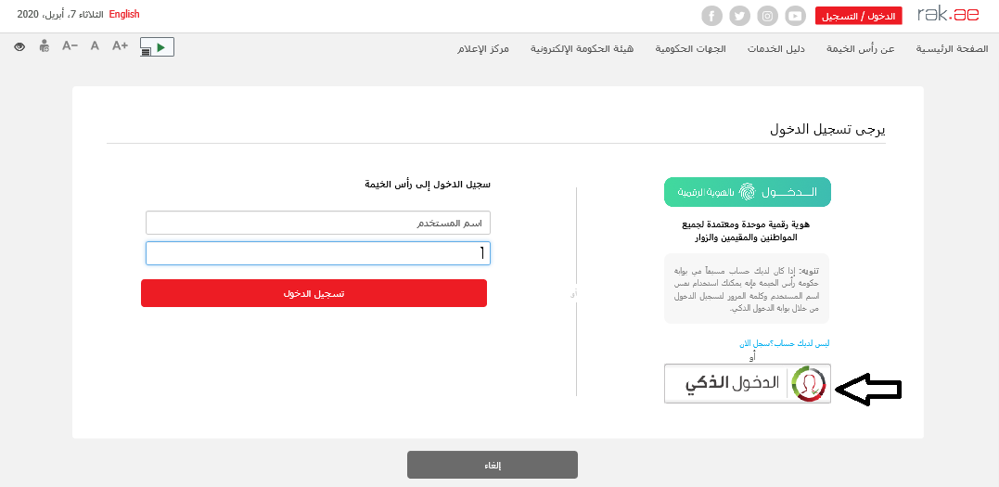

تسجيل الدخول والوصول الى خدمة اثبات ملكية المنح

- عند اكتمال تسجيلك على الدخول الذكي قم بالدخولك إلى بوابة حكومة رأس الخيمة على الرابطhttps://www.rak.ae/wps/portal .
- للوصول الى خدمة إثبات ملكية المنح، قم بالضغط على دليل الخدمات ثم الضغط على الحكومة:

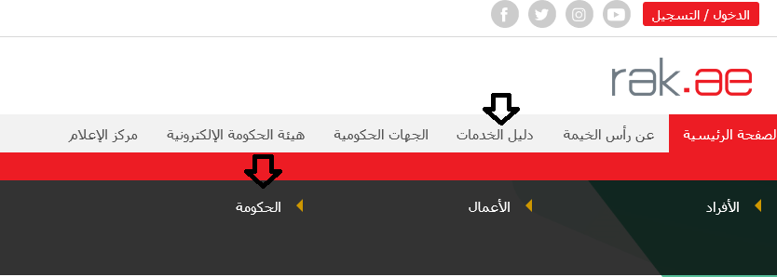

- قم بإختيار بلدية رأس الخيمة

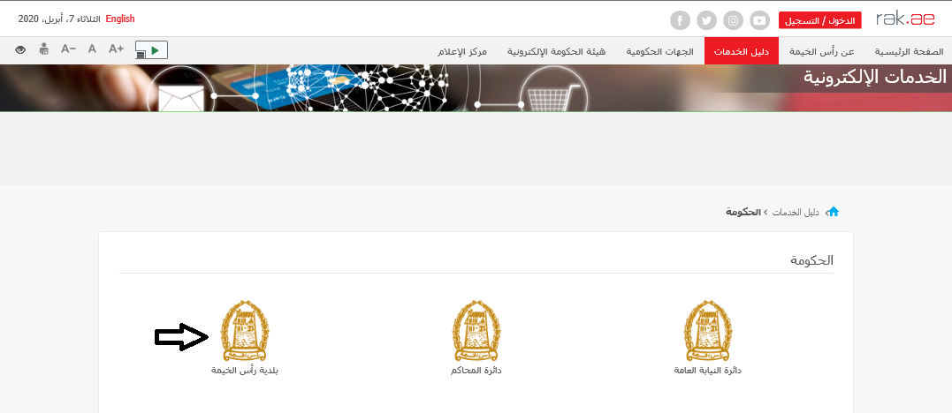

- قم باختيار مكتب المنح

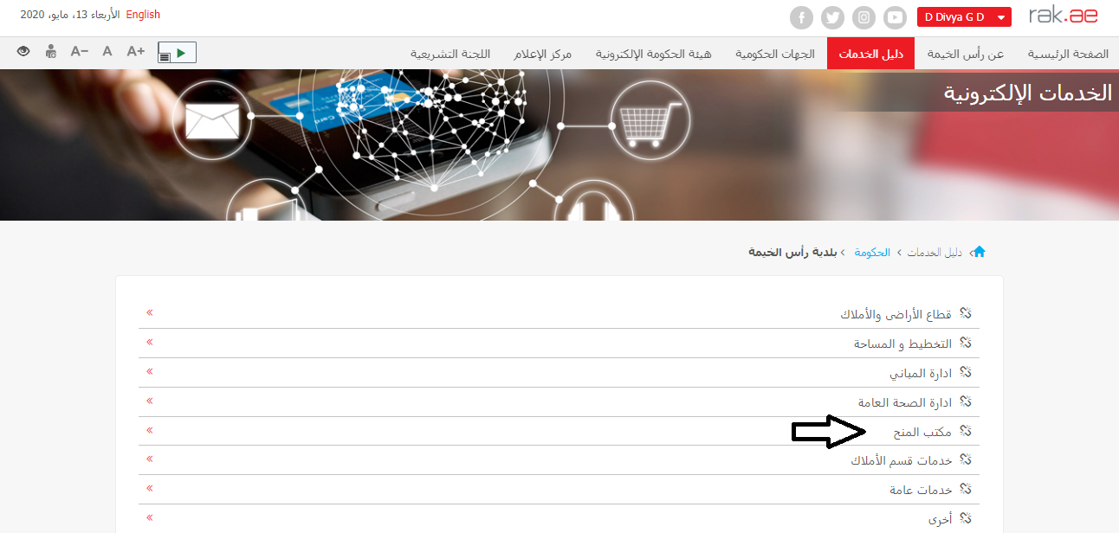

- قم باختيار إثبات ملكية المنح

- تعرض الشاشة كل المعلومات المتعلقة بخدمة إثبات ملكية المنح كتعريفها، خطوات الحصول على الخدمة، ورسومها، والمدة الزمنية المستغرقة، و الشروط المسبقة للخدمة، والمستندات المطلوبة، والنتيجة المطلوبة منها، وقنوات تقديمها.

- للبدأ في الخدمة، انقر زر "إبدأ الخدمة" أسفل الشاشة:

إنشاء طلب إثبات ملكية المنح
- بعد الوصول لخدمة إثبات ملكية المنح على بوابة الحكومة الرسمية والنقر على زر "إبدأ الخدمة"، ستظهر شاشة التسجيل التالية:

- قم بإدخال اسم المستخدم وكلمة المرور الخاصة بحسابك على الدخول الذكي

- ستظهر شاشة إثبات ملكية المنح لتمكنك من إنشاء الطلب:

- في قسم "معلومات عامة"، قم باختيار نوع المنحة المطلوب من القائمة المنسدلة لحقل "نوع المنحة" والتي تحتوي على 13 نوع.
- قم بإدخال رقم قطعة الارض المنحة في حقل "قطعة أرض جديدة".
- قم بإدخال رقم مخطط الأرض والسنة في حقلي "رقم المخطط".

ملاحظات:
- جميع الحقول التي تسبقها علامة النجمة هي حقول إلزامية.
- بمجرد دخولك على الخدمة سيقوم النظام بعرض اسمك ورقمك في حقلي مقدم الطلب تلقائياً.

- في قسم "بيانات المتعامل"، قم بإدراج ملاك المنحة الأصليين وذلك بالنقر على زر "اضافة":

ستظهر شاشة "انشاء شريك أعمال جديد" كالتالي لتمكن من البحث عن ملاك المنحة الأصليين بعدة طرق.

- قم باختيار طريقة البحث المناسبة لك من القائمة المنسدلة لحقل "طريقة البحث" ثم قم بادخال قيم المعلومات المطلوبة:

تحتوي القائمة على عدة خيارات والتي بناء على اختيار أحدها ستتغيير قائمة المعلومات المطلوبة لإكمال عملية البحث كالتالي:

طريقة البحث | المدخلات المطلوبة
البحث برقم الهوية الاماراتية ثم قم بإدخال:
- رقم الهوية الامارتية
- اختيار الجنسية
- اختيار تاريخ الميلاد
البحث برقم الجواز (لغير حاملي بطاقة الهوية الاماراتية) ثم قم بإدخال:
- رقم جواز السفر
- اختيار نوع جواز السفر
- اختيار الجنسية
- اختيار تاريخ الميلاد
البحث بالرقم الموحد (لغير حاملي بطاقة الهوية الامارتية) ثم قم بإدخال:
- الرقم الموحد
- اختيار الجنسية
- اختيار تاريخ الميلاد
البحث برقم الرخصة التجارية (الصادرة عن حكومة رأس الخيمة) ثم قم بإدخال:
- رقم الرخصة

في حال كنت أنت المالك الأصلي للمنحة، قم باختيار نفسك عن طريق اختيار "الشخص المسجل نفسه" ثم انقر زر "موافق" ليندرج اسمك في قائمة الملاك.

- قم بإدخال الكود الموضح في الصورة، ثم انقر زر "موافق" أسفل الصورة للتأكد من صحة الكود.
ملاحظة: انقر زر "تحديث" لإدراج كود جديد أكثر وضوحاً، وانقر زر "الغاء" لإلغاء الكود واعادة ادخاله من جديد.

- انقر زر "موافق" أسفل الشاشة ليندرج اسم الشخص الذي قمت بإدخال معلوماته في قائمة الملاك كالتالي:

ملاحظة: لحذف أحد الملاك بعد اضافته، قم باختيار المالك المطلوب حذفه ثم انقر زر "حذف من القائمة":

- في جزء المرفقات، يجب عليك ارفاق كافة المستندات الإلزامية لإكمال الطلب، كما يمكنك تعديل كافة المرفقات (اضافة مرفق جديد أو حذف/استبدال المرفق الموجود).
- لتحميل المرفقات قم بالتالي:
  - انقر زر "اضافة"، لتنبثق شاشة "اضافة المرفقات" والتي تمكنك من اختيار الوثيقة المطلوبة للتحميل:
  - قم باختيار نوع الوثيقة الواجب إرفاقها من القائمة المنسدلة لحقل "نوع المرفق":
ملاحظة: يجب عليك ارفاق كافة المستندات الموجودة في القائمة فيما عدا وثيقة "حصر الميراث" حيث يجب ارفاقها مع بقية المستندات في حالة وفاة المالك الأصلي للمنحة فقط.
  - قم بالوصول للملف الذي يحتوي على الوثيقة المطلوبة بالنقر على زر "Browse" ← ثم قم باختيار الوثيقة المطلوبة وانقر زر "اضافة" ← ليتم تحميل الوثيقة بنجاح.
  - قم بتكرار الخطوات السابقة لتحميل جميع المرفقات.
ملاحظة: في حال تم تحميل مرفق ما بالغلط، قم باختيار ذلك المرفق ثم انقر زر "حذف" ليتم ازالة من قائمة المرفقات.

- قم بإدخال ملاحظاتك في حقل "ملاحظات".
- يمكنك القيام بأحد الإجراءات التالية:
- "التقديم النهائي" لإكمال الطلب.
- أو حذف المدخلات التي قمت بها من خلال النقر على زر "مسح".
- انقر زر "التقديم النهائي" ثم أكد على التقديم في رسالة التأكيد التي ستعرض مباشرة.

ستظهر شاشة تؤكد أن الطلب قد تم تقديمه بنجاح وتعرض الرقم المرجعي للطلب (رقم الحالة المنشأة حديثاً) .
- يمكنك العودة إلى الصفحة الرئيسية للخدمة بالضغط على "عودة".
- يمكنك القيام بخدمة جديدة بالضغط على زر "خدمة جديدة".

بعد تقديم طلبك بنجاح، ستحتاج للدخول للصفحة الخاصة بطلباتك الإلكترونية على البوابة الرسمية لبوابة رأس الخيمة www.rak.ae لتقوم بتتبع طلبك ودفع الرسوم المستحقة على الطلب بعد اعتماده ليتم بعدها الموافقة النهائية على طلبك وطباعة سند الملكية للمنحة والذي يمكنك استلام النسخة الأصلية منه من مركز سعادة المتعاملين في بلدية رأس الخيمة.

ملاحظة: ستظهر شاشة مؤشر السعادة التالية لتمكنك من تقييم تجربتك في تقديم الطلبات الإلكترونية، قم بإختيار الوجه الذي يعكس مدى رضاك.
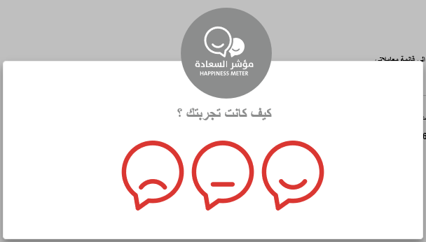

معاملاتي
عند ارسال طلب اثبات ملكية المنح، يتم إستلامه من المنسق في مكتب المنح ليقوم بمراجعته وبناء عليه يقوم المنسق بأحد الاجراءات التالية:
- قبول الطلب وبعدها يتوجب عليك دفع الرسوم الخاصة به.
- رفض الطلب مع بيان الأسباب.
- طلب تعديل الطلب وبعدها يتوجب عليك تعديل الطلب بحسب الملاحظات واعادة ارساله بعد التعديل ليقوم المنسق بمراجعته مرة أخرى واتخاذ الإجراء المناسب بحقه.

ملاحظة: عند اتخاذ المنسق أي من الإجراءات السابقة، سيتم إشعار المتعامل بذلك من خلال إرسال رسالة نصية على هاتفه المتحرك ورسالة بريد الكتروني أيضا لتخبره بقبول طلبه مبدئياً ثم باعتماد أو رفض أو تعديل طلبه لاحقاً.

يمكنك ايجاد الطلبات التي تم تقديمها ضمن صفحة "معاملاتي" عند طريق الوصول للبوابة الرسمية لحكومة رأس الخيمة على الرابط www.rak.ae كما هو موضح في الشاشة أدناه.

قم باختيار "دليل الخدمات" ثم قم باختيار "الحكومة":

قم بإختيار بلدية رأس الخيمة

قم باختيار مكتب المنح

قم باختيار "معاملاتي":

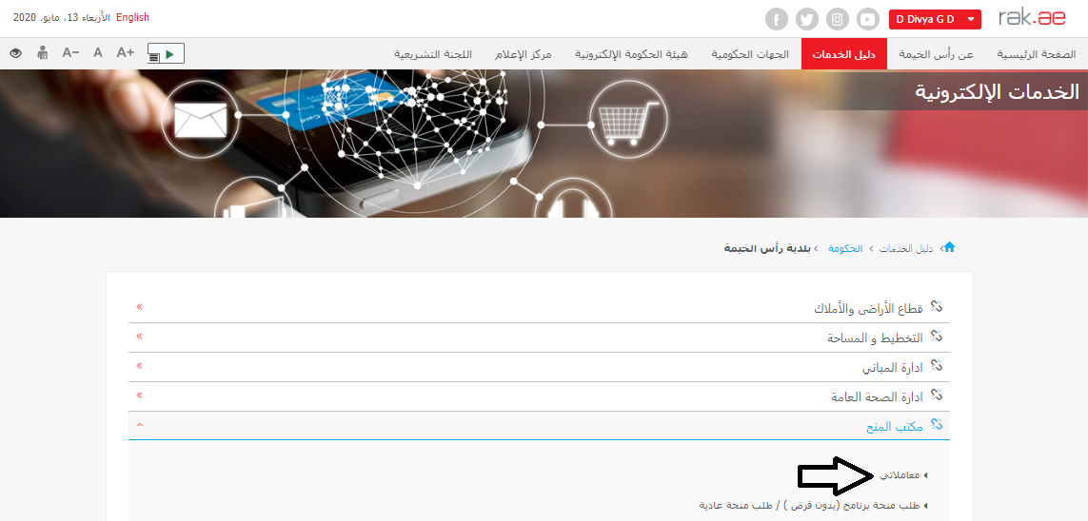

قم بإدخال اسم المستخدم وكلمة المرور الخاصة بحسابك على الدخول الذكي:

تعرض صفحة " معاملاتي" جميع الطلبات والمعاملات التي قمت بارسالها الى مكتب المنح بحيث تكون في حالة "قيد الدفع" اذا لم تكن مدفوعة، أو "قيد مراجعة المنسق" لاتخاذ القرار بحقها.
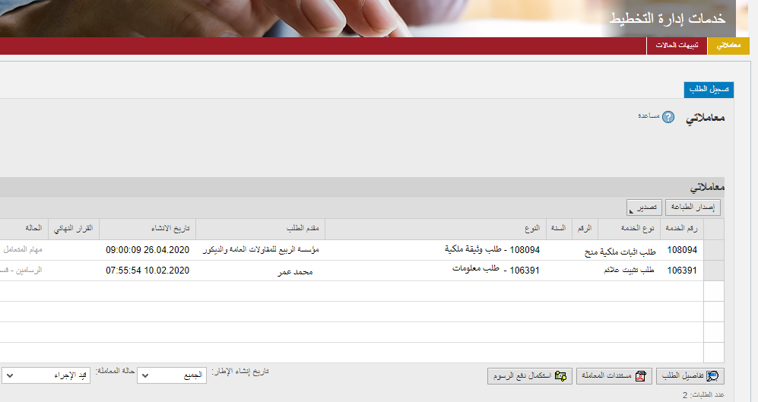
تعرض صفحة معاملاتي رقم الطلب/الخدمة، و نوعها، و مقدم الطلب، وتاريخ انشائها والقرار النهائي لها وحالتها.

ملاحظة: يمكنك القيام بالتالي لأي طلب/معاملة تم انشأها مسبقاً:
- الطباعة (كمستند PDF)
- تصدير المستند على شكل جدول اكسل (Excel files)
بمجرد اختيار الطلب والقيام بطباعته او تصديره لجدول اكسل ، سيقوم النظام تلقائيًا بإنشاء/ تنزيل المستند المطلوب.

- للإطلاع على تفاصيل الطلب، قم باختيار الطلب ثم انقر زر "تفاصيل الطلب"
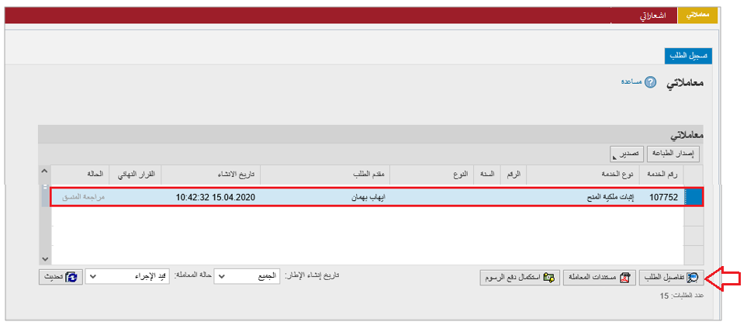

لتنبثق الشاشة التالية والتي تظهر كافة التفاصيل المتعلقة بالطلب:
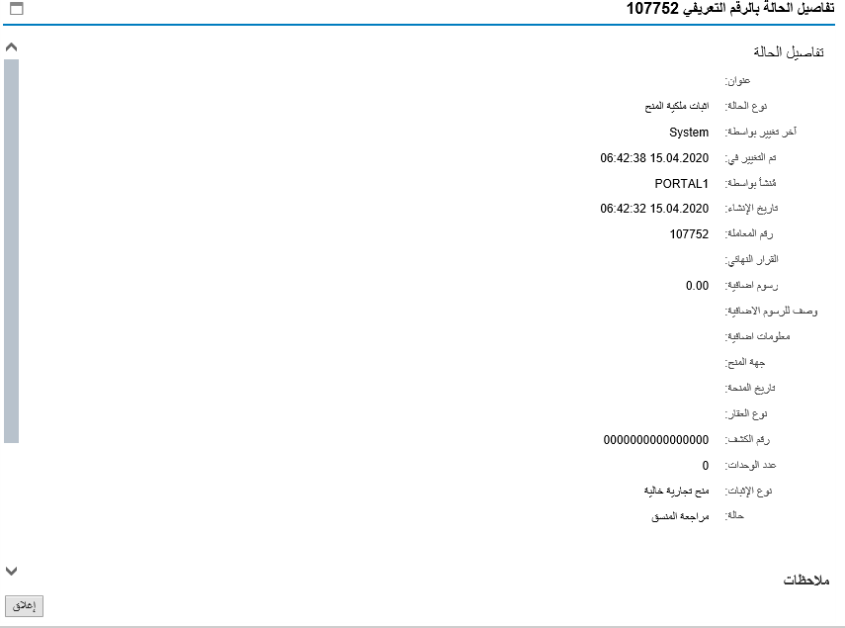

- للإطلاع على مستندات الطلب، قم باختيار الطلب ثم انقر زر "مستندات المعاملة":
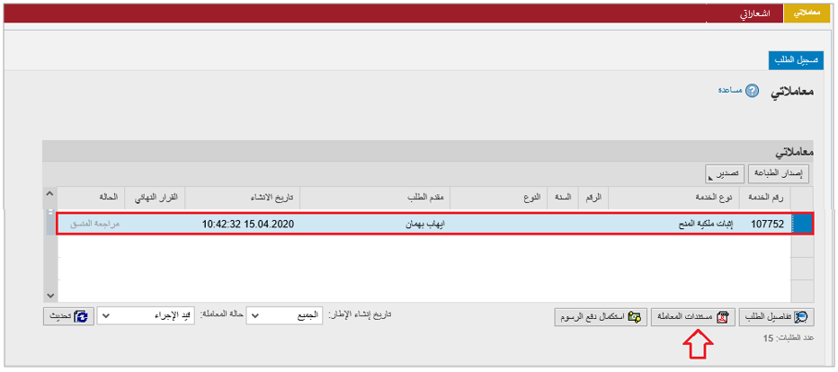

لتنبثق شاشة مرفقات الطلب التالية:
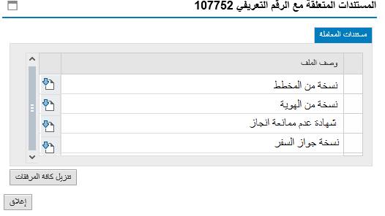
يمكنك الإطلاع على أي من المرفقات بالنقر على أيقونة التنزيل المحاذية للمرفق المطلوب، أو يمكنك الاطلاع على كافة المرفقات من خلال النقر على زر "تنزيل كافة المرفقات" ليتم تنزيل كل المرفقات بملف مضغوظ (zip File) .

دفع الرسوم
بعد قبول طلبك بشكل مبدئي من المنسق في مكتب المنح، يتم اشعارك برسالة قصيرة على هاتفك المتحرك وبرسالة بريد الكتروني باعتماد طلبك وضرورة استكمال دفع رسوم الطلب لتنفيذه، قم باختيار الطلب الذي تود دفع رسومه (حيث يكون الطلب بحالة "قيد دفع الرسوم المبدئية"، ثم انقر زر "استكمال دفع الرسوم":

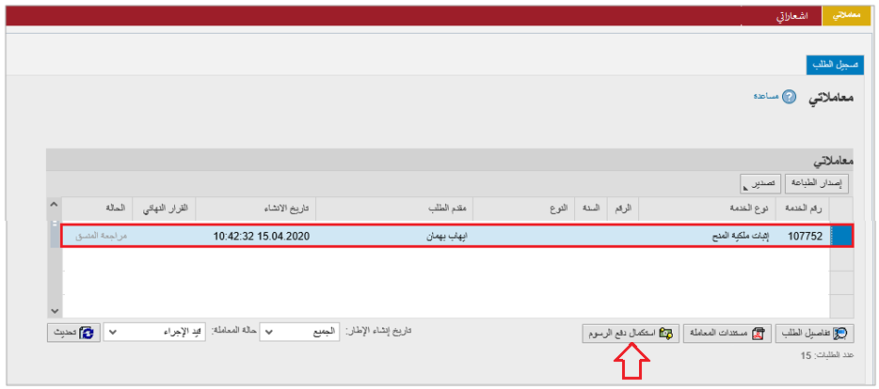

لتظهر شاشة دفع الرسوم كالتالي والتي تظهر المبلغ المتوجب دفعه:
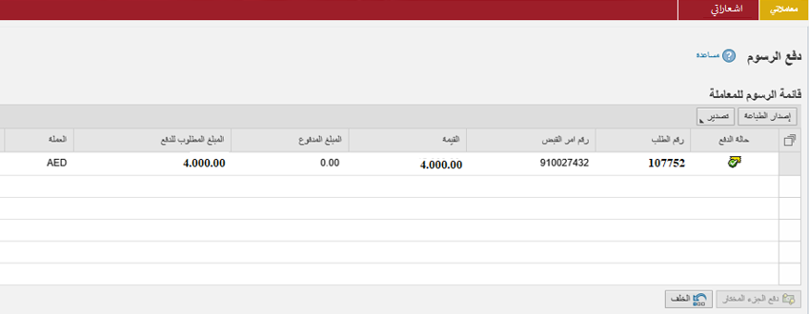
يمكنك اختيار الرسوم المرغوب بدفعها، ثم النقر على زر "دفع الجزء المختار" لتظهر شاشة قنوات الدفع والتي تمكنك من دفع الرسوم باستخدام قناة الدفع المرغوبة إما بالدرهم الإلكتروني أو بالبطاقة البنكية:
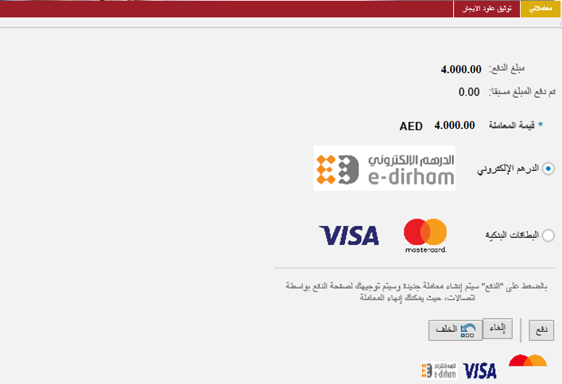
قم باختيار قناة الدفع الملائمة ثم انقر زر "دفع"، لمتابعة عملية الدفع الإلكتروني كالمعتاد.
ملاحظة: تختلف قيمة الرسوم المبدئية بحسب نوع المنحة التي تم اختيارها حيث تكون الرسوم بالقيم التالية لكل نوع:
قيمة الرسوم | نوع المنحة
3000AED | منحه سكنية- مبنية
4000 AED | منحة سكنية –تجارية- مبنية
5000 AED  + 50 درهم لكل وحدة | منحة تجارية -مبنية
5000 AED | منحة صناعية- مبنية
5000 AED | منحة استثمارية
4500 AED | منحة زراعية - خالية
1000 AED | منح حكومية
2000 AED | منح سكنية - خالية
3500 AED | منح زراعية - خالية
4000 AED | منح صناعية – خالية
3000 AED | منح سكنية تجارية -خالية
5000 AED | منحة صناعية تجارية

مهام المتعامل
بعد تقديم الطلب سيتم عرض الطلب على المنسق في مكتب المنح ليقوم بمراجعة الطلب واتخاذ القرار بحقه، وفي حال كان الطلب بحاجة للتعديل، سيقوم المنسق باعادته الى المتعامل ليقوم بتعديله ومن ثم اعادة ارساله مرة اخرى بعد التعديل.
يمكنك ايجاد الطلبات التي تم اعادتها للتعديل في صفحة " تنبيهات الحالات " على شكل اخطارات.
للوصول لصفحة تنبيهات الحالات قم باتباع نفس الخطوات التي قمت بها للوصول لصفحة معاملاتي.
لتعديل طلب ما من الاخطارات، اتبع الخطوات التالية:
- انقر على زر تغيير المحاذي للطلب المرغوب بتعديله في عمود مهام المتعامل.

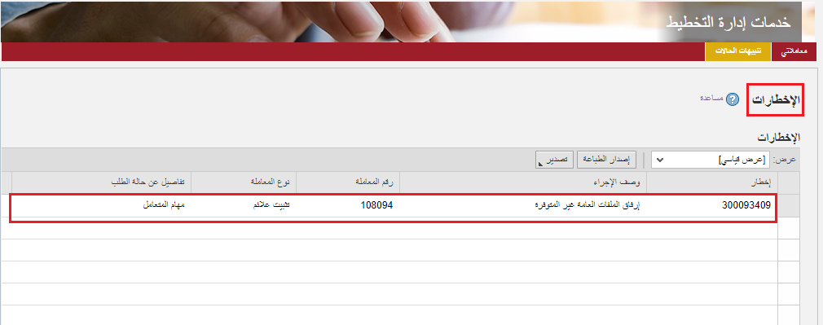
لتظهر شاشة "مهام المتعامل" التالية:
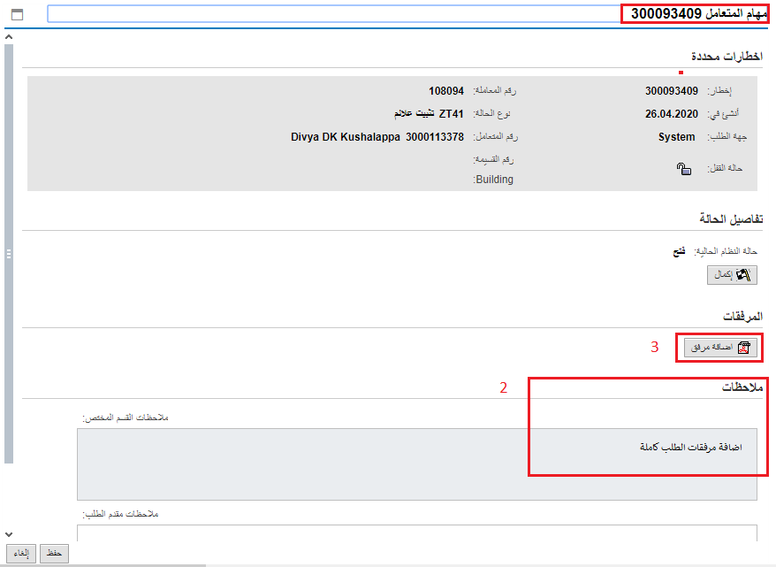

- اقرأ الملاحظات المرسلة من موظف إدارة المباني في حيز الملاحظات.
- انقر زر "اضافة مرفق" لتظهر شاشة المرفقات كالتالي:
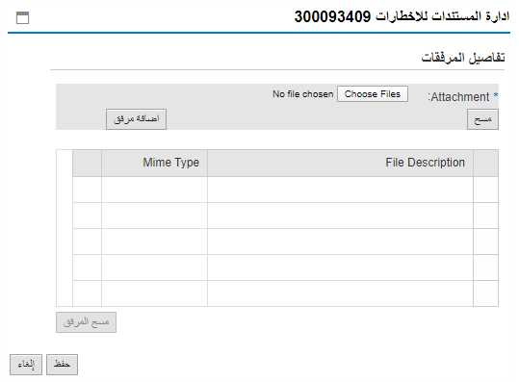
    - انقر زر "choose file " ثم قم باختيار الملف المطلوب ارفاقه.
    - انقر زر " اضافة مرفق" ليتم اضافته في قائمة المرفقات
    - في حال رغبت بمسح مرفق ، قم باختياره من القائمة ثن انقر زر "مسح المرفق"
- قم بارفاق المستندات بحسب المطلوب.
- بعد اجراء التعديلات، انقر زر "حفظ"، لتعود مباشرة لشاشة مهام المتعامل كالتالي:
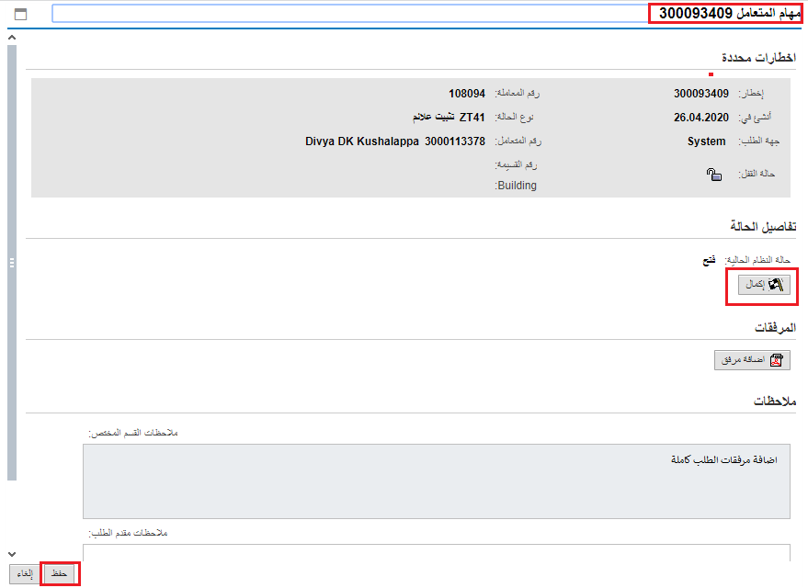
- انقر زر "إكمال" ثم زر "حفظ" لاعادة ارسال الطلب للمنسق للمراجعة، وبذلك يختفى الطلب من صفحة الاخطارات.
بعد الموافقة النهائية على الطلب سيتم اشعارك بواسطة البريد الالكتروني ورسالة قصيرة على هاتفك المحمول باعتماد طلبك وإمكانية استلام شهادة اثبات ملكية المنح الاصلية من مركز سعادة المتعاملين.

